Научно-практическая конференция «Школа тайн и открытий»

Чудо глина.

Секция «Мой первый учебно-исследовательский проект»
(естественнонаучное направление)

Автор:
Одинокова Виктория,
6 лет, МБДОУ д/с № 9.
Тбилисский район,
ст. Ловлинская

Научный руководитель:
Манова Светлана Александровна,
Воспитатель МБДОУ д/с № 9

ст. Ловлинская
2018

Одинокова Виктория Романовна
Краснодарский край, Тбилисский район, станица Ловлинская
МБДОУ детский сад № 9 «Улыбка» подготовительная к школе группа
ЧУДО ГЛИНА.
Научный руководитель: Манова Светлана Александровна, воспитатель МБДОУ детский сад № 9 «Улыбка»

Аннотация

Данный проект является продуктом деятельности, детей, педагогов и родителей детского сада № 9 «Улыбка». Идеей его осуществления стали многочисленные вопросы о разнообразных предметах окружающих человека.
Цель проекта: : Расширение представления о глине, его свойствах, подходящие для изготовления глиняной игрушки, о том, где используют глину взрослые.

Длительность проекта: один месяц
В процессе работы были использованы разнообразные формы и методы
- Беседы с детьми «Что мы знаем о глине?», «Глина , какая она бывает?» «История появления глины»
- Показ презентации «Чудеса из глины»
- Опыты «Свойства глины»
- Продуктивная деятельность. Поделки из глины: сказка «Колобок»,
«Посуда из глины»

Участие в проекте способствовало повышению познавательной активности детей. Они стали задавать больше вопросов, активно проявлять интерес к предметам окружающего

Введение

Кажется, что мы все хорошо знаем, что такое глина. В детстве мы часто пачкали в ней руки и одежду и слышали от мам и бабушек раздраженное: «Опять в грязи выпачкался!» Мы привыкли воспринимать глину как грязь, которая пристает к обуви и в которой буксуют колеса автомобиля. Но знаем ли мы, действительно, что на самом деле представляет собой это весьма распространенное природное образование?

Задачи:
-Развитие познавательной активности, творческих способностей, художественного вкуса у ребенка.
- Воспитание всесторонне развитой и творческой личности.
- Развитие психических процессов.
- Формирование нравственно-волевых качеств, представления о значимости природы в жизни человека.
- Формирование умений осуществлять осознанную деятельность с глиной.
Обогащение активного словаря по теме «Чудо глина» словами – признаками, действиями.
- Развивать исследовательские навыки у детей: умение наблюдать и анализировать объект, сопоставлять различные факты, делать выводы.
- Воспитывать самостоятельность и инициативность детей в процессе деятельности.
Актуальность:
- Реализация целевых образовательных стандартов.
- Приобщение детей к общечеловеческим ценностям.
- Взаимодействие с семьей для обеспечения полноценного развития ребенка.

Основная часть
1 этап- подготовительный.
Мотивационный, введение ребенка в проблему.
Ребенок рассказывает о разнообразном использовании глины в жизни..
Воспитатель ставит проблему:
-Какая бывает глина?
-Как и где её используют?
Перед ребенком и родителями ставится задача: узнать о некоторых свойствах глины.
2 этап- практический.
-Знакомство с разнообразием глины . Показ презентации «Чудеса из глины»
-прослушивание сказки. «Как кусочек глины, стал красивой вазой». (приложение№ 1 )
-Чтение стихотворений о глине и гончарном ремесле (приложение № 2)
-Продуктивная деятельность , поделки из глины: сказка «Колобок»,
«Посуда из глины» , (приложение № 3)
3 этап-опытно-исследовательский. (фото в презентации)
-Опыт №1- отличие сырой глины от сухой.
-Опыт №2- глина не растворяется в воде.
4 этап-итог.
-Обобщение полученных знаний. Создание совместно с родителями и воспитателям презентации «Чудо глина»
-Викторина с ребенком «Что я знаю о глине?» (приложение №4)
-Представление проекта детям в группе.
-Представление проекта педагогическому составу детского сада

Заключение

Исследовательская работа детей была направлена на повышение интереса детей к многообразию предметного окружающего мира, на формировании у детей 5-6 лет социально -значимого отношения к предметам рукотворного мира, представлений о глине как о важном материале в жизни человека. Исследовательская работа позволила расширить представление детей о свойствах глины; расширила знания детей об истории возникновения и способах применения глины, развила навыки совместной исследовательской работы с взрослыми, сформировала чувство сопричастности к окружающему рукотворному миру.
В ходе работы по проекту мы пришли к выводу, что обучение детей лепить из глины помогает познать её свойства, расширяет представления об окружающем мире, развивает связную речь, мелкую моторику рук, координацию движений, повышает уровень развития психических процессов и эмоциональной сферы ребенка, развивает коммуникативные навыки, воспитывает всесторонне развитую и творческую личность. Считаю, что поставленные задачи решены и цели достигнуты.

Список использованных источников литературы

-Евдокимова Е. С. «Технология проектирования в ДОУ» – М.: ТЦ Сфера, 2008
- Прохорова Л. Н. «Организация экспериментальной деятельности дошкольников» – М.: АРКТИ, 2005
- Л. С. Киселева, Т. А. Данилина, Т. С. Лагода, М. Б. Зуйкова «Проектный метод в деятельности дошкольного учреждения» – М.: АРКТИ, 2006
-О. А. Скоролупова «Знакомство детей старшего дошкольного возраста с русским народным декоративным искусством» ООО «Издательство Скрипторий 2003» 2007
- интернет ресурсы https://stihi-russkih-poetov.ru/tags/glina

Приложения
Приложение № 1
Сказка «Как кусочек глины, стал красивой вазой».
Жила была на свете прекрасная-распрекрасная, важная-преважная Глина, в доме над широкой рекой Вяткой. И был у нее сыночек Глинушек, любопытный при любопытный. Все-то ему было интересно, смотрит как птички летают, как солнышко свети, как внизу река большая течет.
Вот однажды, он вертелся- крутился и неожиданно не удержался на своем месте и покатился вниз, со склона. Долго ли коротко катился, ни кто не знает, но вот оказался он на тропке и остановился. Куда дальше бежать не знает влево или вправо. Думал –думал и задремал, а по тропке в это время, шел человек. Непростой человек, а мастер- гончар Иван. Шел, он шел, и увидел очень, замечательный, кусочек глины, что решил взять его. Наклонился над ним… А в это время Глинушек проснулся, и ужаснулся – что-то приближается к нему. Ой, взлетел, ой в куда-то попал, что со мной будет. А, мастер Иван, просто положил его в свою котомку и за бросил ее за плечо. И поехал Глинушек в котомке, неизвестно куда. Так испугался, что ни словом сказать , не пером описать.
Но все когда-то кончается. Закончилось и путешествие нашего героя. Его достали из котомки и зачем-то бросили в воду. «Караул! - хотел крикнуть Глинушек. – Я не хочу купаться!» Но, не успел, его начали мять, катать , разминать, в воду окунать, ой как не понравились ему такие массажные процедуры. Но посмотрев на себя, Глинушек отметил, что похорошел, стал ровный и гладкий как колобок или как мячик, чем остался, вполне доволен.
И только Глинушек успел порадоваться своим видом как, его со всей силы бросили на какой- то кругляш. «Ой-е-ей!» - чуть не за возмущался он, но опять не успел, так как начал крутиться с огромной скоростью. Его стали давить с боков, зачем-то превращая в конус. «Ну ладно, - подумал Глунушек, - похоже я становлюсь, как морковка, что тоже неплохо».
Но не тут-то было. Сверху на него нажали, и превратился он опять в шарик.
Ничему, уже наш Глинушек не стал удивляться. Из шара снова превратился он в конус. И так несколько раз, то колобок, то морковка. Он не знал, что благодаря этому движению, гончар укрепляет глину на круге и для улучшение ее структуры. Дети вы, наверное, догадались, куда же попал наш Глинушек. Да совершенно верно в гончарную мастерскую, где мастер-гончар, поместил его на свой гончарный круг и начал что-то лепить. Нажав, последний роз на конус и опустив его, получив заготовку в виде шара, он приступил к изготовлению изделия.
Наш Глинушек уже так устал, и вращение на гончарном кругу его усыпило, что он заснул крепким сном. А мастер тем временем, стал нажимать на него большими пальцами рук, и в шаре стало появляться углубление.
Все больше и больше оно становилось.
А мастер уже дошел до самого дна изделия и начал его аккуратно выравнивать.
С каждым поворотом круга стенки изделия становились все тоньше и тоньше, они постепенно расширяясь и поднимаясь вверх, с помощью ловких движений рук гончара.
Мастер зорко следил, чтобы стенки и дно будущего сосуда были одинаковой толщины.
Затем вверху он начал осторожно нажимать руками на стенки и они как по мановению волшебной палочки стали сужаться, образуя горлышко будущей вазы.
Но на этом мастер не остановился. Ему хотелось, чтобы ваза была очень и очень красивая и ровная. для этого он взял циклю и стал выравнивать стенки готового сосуда. Он ее просто прикладывал к стенке сосуда снаружи, а изнутри прижимал пальцами. И стенки постепенно становились очень гладкими, да ровными.
Любо-дорого поглядеть, что за чудесная ваза получилась из нашего постреленка Глинушки. Затем Иван решил еще, и украсить свою вазу линиями, Для этого мастер взял острую деревянную палочку и ее кончик прислонил к поверхности вращающего сосуда, а вы помните ребята, что ваза находится на гончарном кругу, который все это время крутится, и тихонько начал опускать ее вниз и вверх. Получилась красивая, замкнутая линия.
Ваза готова, но как, же ее снять с гончарного круга? И вот только теперь мастер остановил движение круга, взял в руки струну и начал очень осторожно отделять вазу от круга, то есть срезать ее.
Затем очень-очень осторожно взял ее в руки и понес сушиться на специальный стеллаж для просушки.
Поставил и ушел отдыхать, стало тихо, и от этой тишины наш Глинушек проснулся и что же он видит – он прекрасный сосуд. Как обрадовался, как возгордился собой Глинушек. Каким счастливым себя он почувствовал. Ведь он будет жить в доме, а может много путешествовать, в любом случае жизнь его станет намного интереснее.
Вот и сказке конец, а кто слушал – молодец

Приложение № 2
Стихотворения о глине.
Глинчики.
Я сижу в песке, пока
Мама жарит блинчики.
Я из глины и песка
Приготовлю глинчики.
Глинчики песочные,
Вкусные и сочные!
Гончар
автор: Леонид Пахоменко

Пока луч солнца
Звезд не сдует,
В своей гончарной мастерской,
Гончар над глиною колдует,
Как я, над каждою строкой.

Движенья мягкие и плавные
Стремятся глину оживить.
Гончар, скажи, ты знаешь главное:
Что делать в жизни
И как жить?

Как не блуждать нам
Теми дебрями
Между озер Добра и Зла?
Мы создаем свои шедевры…
Что ж от тебя жена ушла?

Крути, гончар, свой круг,
Та глина,
Как груди девичьи нежна,
Пока на полках не застыла.
Пока их жизнь не обожгла.

В дворцах, салонах
И на выставках
Все очарованы тобой.
Прошу тебя, секрет свой выскажи,
А я тебе открою свой.

Мне тоже, знать
Дано не малое
В оценке масок и брони.
Гончар, гончар,
Ты добрый малый –
Тебя с женою не сравнить.

Но ты молчишь.
Тебе не ведомо
Простого счастья волшебство.
Ты, как и я, всего лишь веруешь,
Над подлой злобой, в торжество.

Крути, гончар, свой круг,
Та глина,
Как груди девичьи, нежна,
Пока на полках не застыла...
Вот их бы жизнь не обожгла.

Гончарное дело. Ремесла Кубани
автор: Надежда Веденяпина

Круг гончарный, глина, вода:
Будет посуда - будет еда!
Гончар свое дело знает,
Глину в руках разминает.

На круг насадив начинает вращенье,
И вот оно сказочное превращенье,
Из глины как сказка, как диво, как чудо
Выходит различного рода посуда.

Вот свистков забавных ряд,
Вот игрушки для ребят,
Макитры, глечики, кувшины-
Все это из обычной глины!

Приложение № 3

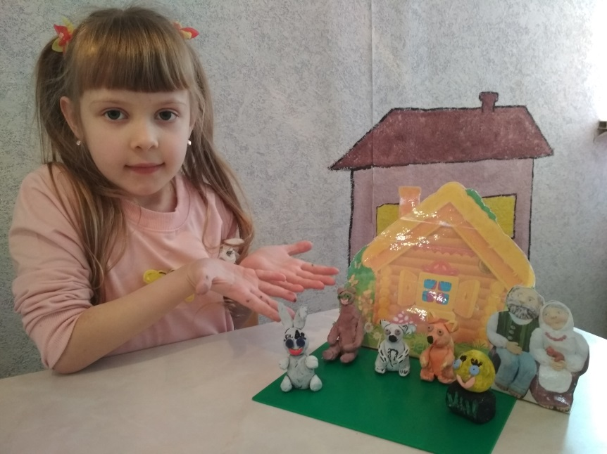
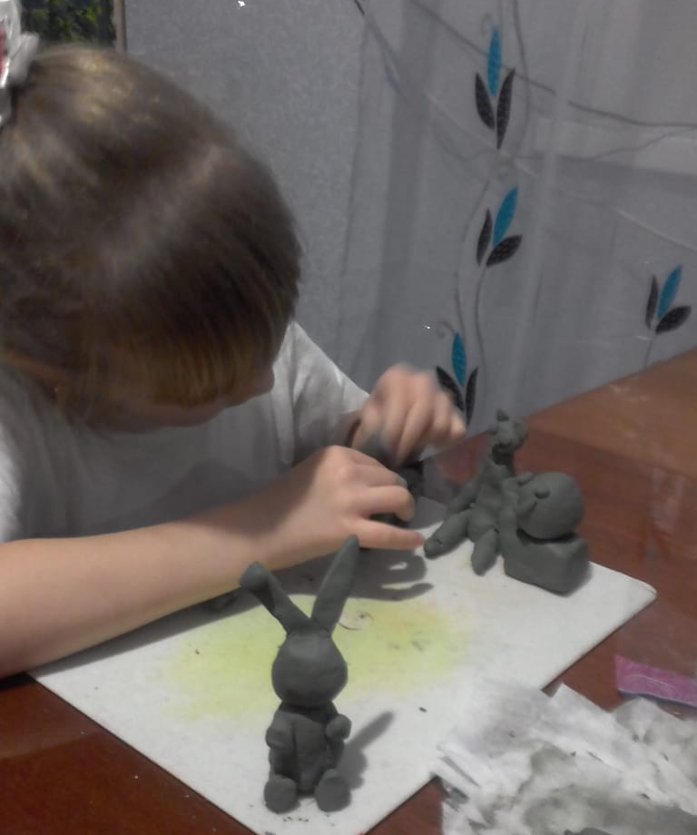

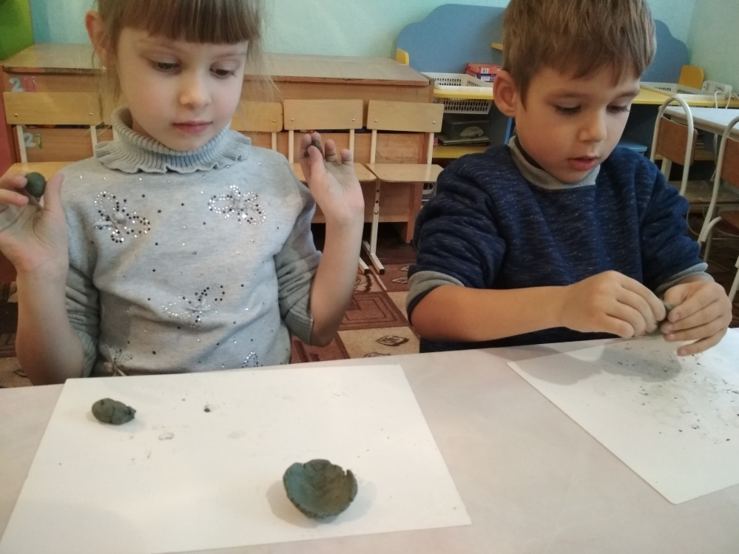

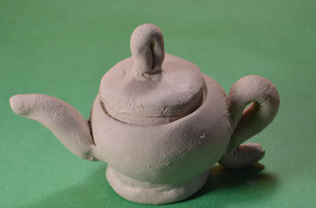
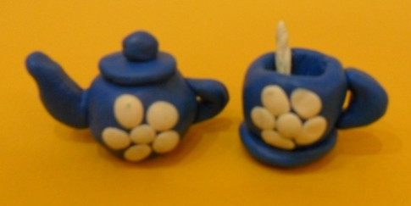

Приложение 4

Викторина «Что я знаю о глине?»

1.Для чего нужна глина?
2.Какая она бывает?
3.Где добывают глину?
4.Можно ли ребенку самому проводить опыты с глиной?
5.Какая польза от глины?
6.Нужно ли экономить глину?
7.Как используем мы глину в детском саду?
8.Как мы используем глину дома?
9.Что можно сделать из глины?

Текст-сопровождение к презентации «Чудо глина»
1 слайд.
Здравствуйте ,меня зовут Виктория Одинокова. Мне 6 лет. Мой проект называется : «Чудо глина».
Это был обычный день ,мы сидели на занятии и собирались лепить из пластилина, но Светлана Александровна принесла нам необычный серый квадрат, похожий на кирпич, это была глина. Нам захотелось узнать о глине побольше интересного.
2 слайд.
Глина –это полезное ископаемое, состоящее из очень маленьких частичек горных пород. Глина может быть белой, жёлтой, красной ,голубой , серой, коричневой, зеленой и даже черной.
3 слайд.
Раньше глину добывали на берегах озер и рек ,а сейчас добывают в карьерах.
4 слайд.
В древности и до наших дней глину использовали в строительстве. Делали из глины посуду ,игрушки. А в древнем Египте глину использовали при бальзамировании.
5 слайд.
И в наше время есть посуда из глины .А еще ее используют в косметологии и в медицине.
6 слайд.
Мы провели несколько опытов с глиной. Нам стало интересно что станет с глиной если ее намочить. В тарелочку с сухой глиной мы капнули немного воды . Куда делась вода? Глина впитала воду и ее частички склеились между собой. Мы выяснили ,что глина впитывает воду.

7 слайд.
Потом мы взяли два стаканчика с чистой водой. В один стакан насыпали немного сухой глины, а второй стакан не трогали. В стакане с глиной вода изменила цвет, но крупинки глины не растворились они осели на дно. Мы поняли ,что полностью глина не растворяется.
8 слайд.
После проведенных опытов мы лепили из глины посуду и разных животных.
9 слайд.
Когда мы лепили зверушек, к нам пришла идея. Слепить сказочных героев из сказки «Колобок». Фигурки пригодятся нам ,когда мы будем рассказывать сказку на занятии. Мы с мамой начали воплощать нашу идею в жизнь.
10 – 11 слайд.
Мы с мамой слепили несколько фигурок , а остальное доделывали в детском саду со Светланой Александровной. После того как фигурки высохли ,мы раскрасили их красками.
12 слайд.
Вот какая сказка у нас получилась.
13 слайд.
А вы знаете ,один из древних мифов повествует, что человек был создан Богом из глины .
А в Германии в начале 20-го века были выпущены монеты, изготовленные из глины.
Некоторые народы употребляли глину в пищу. Глиняным блюдам приписывались лечебные и бодрящие свойства.
14 слайд.
На такой интересной нотке хочется подвести итог. Когда я занимаюсь лепкой из глины, то я успокаиваюсь, у меня появляются положительные эмоции и разыгрывается бурная фантазия ,и поднимается настроение .А если у человека хорошее настроение, он счастливый. Получается ,что мы сами лепим свое счастье.
15 слайд.
Спасибо за внимание!

